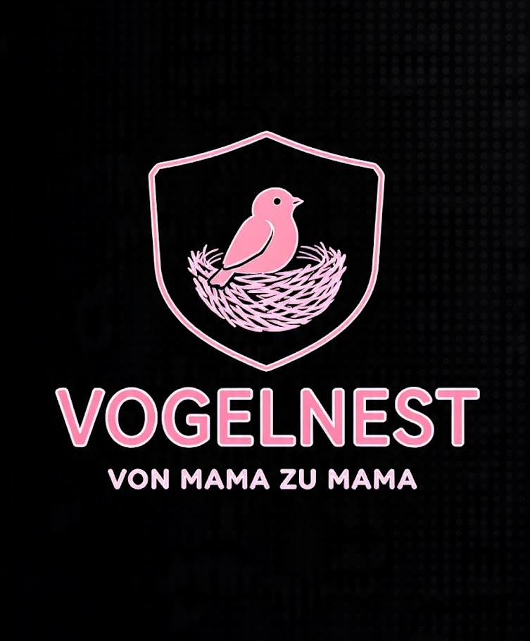
VERLEIHVERTRAG Babyartikel
Das Vogelnest – Von Mama zu Mama
Inhaberin: Angela Vogel, Schleswig
WhatsApp: 0175-1432551
E-Mail: info.dasvogelnest@web.de

Steuernummer: ______________ Kleinunternehmer gem. §19 UStG
Mieter/in:
Name: ________________________
Adresse: ______________________
Telefon: ______________________
Personalausweis-Nr: ___________
§1 Mietgegenstand
1. Artikel: _____________________, Farbe: __________, Zubehör: __________
Inventar-Nr.: ___________ | Zustand bei Übergabe: 1a, gereinigt + desinfiziert nach RKI-Standard
2. Der Mietgegenstand ist Eigentum von Das Vogelnest.
§2 Mietzeitraum & Mietpreis
Mietbeginn: __.__.2026 Mietende: __.__.2026 = ____ Tage/Wochen
Mietpreis: _______,00 € für den gesamten Zeitraum, fällig bei Übergabe.
Verlängerung nur nach schriftlicher Absprache möglich. 10€/Tag bei verspäteter Rückgabe.
§3 Kaution
Kaution: ___________ € in bar bei Übergabe hinterlegt.
Die Kaution wird bei mangelfreier Rückgabe in bar erstattet. Bei Schäden/Reinigungsaufwand wird die Kaution anteilig einbehalten. Quittung über Kautionsleistung/-rückgabe erfolgt separat.
§4 Hygiene & Reinigung
Der Mietgegenstand wurde vor Übergabe gemäß RKI- Empfehlungen gereinigt und desinfiziert.
Der/die Mieter/in verpflichtet sich, den Artikel sauber und trocken zurückzugeben.
Starke Verschmutzungen/Flecken werden mit 25€ Reinigungspauschale berechnet.
§5 Haftung & Schäden

1. Der/die Mieter/in haftet für alle Schäden, Verlust oder Diebstahl ab Übergabe bis Rückgabe.
2. Normale Gebrauchsspuren sind ausgenommen. Bei Totalschaden: Zeitwert ersetzen.
3. Nutzung erfolgt auf eigene Gefahr. Eltern haften für ihre Kinder.
Die Haftung des Mieters beschränkt sich auf Vorsatz und grobe Fahrlässigkeit.

§6 Rückgabe
Rückgabe am _____._____.2026 um _________ Uhr an o.g. Adresse.
Bei Rückgabe wird gemeinsam ein Rückgabeprotokoll erstellt.
§7 Sonstiges
Gerichtsstand ist Schleswig. Salvatorische Klausel: Sollten einzelne Bestimmungen unwirksam sein, bleibt der Vertrag im Übrigen wirksam.
Datenschutz: Personenbezogene Daten werden gem. Art. 6 Abs. 1 lit. b DSGVO nur zur Vertragsabwicklung gespeichert und nach Vertragsende gelöscht.
Ort, Datum: Schleswig, den _____._____.2026
__________________________ __________________________
Unterschrift Verleihvertrag Unterschrift Mieter/in
Angela Vogel

--- Rückgabeprotokoll ---
Rückgabe am: _____._____.2026
Zustand: ☐ 1a wie Ausgabe ☐ Schäden: ____________________________
Kaution ________€ zurück am: _____._____.2026 bei mangelfreier Rückgabe.
Ort, Datum: Schleswig, den _____._____.2026

__________________________ __________________________
Unterschrift Verleiherin Unterschrift Mieter/in
Angela Vogel

